Описание ассета “HighlightingAsset”:

Ассет представляет собой подсветку и выделение объектов

Папка: Highlighting Objects

Сцена с примером: HighlightScene

* Применение:

Скрипт OutlineObjects вешается на любой объект. В управляющем скрипте описываем переменную типа OutlineObjects

***(прим. "public OutlineObjects outlineObjects;")***

и в void Start находим объект данного типа

***(прим. "outlineObjects = FindObjectOfType<OutlineObjects>();")***

Далее через переменную типа OutlineObjects вызываем функцию ChangeHighlight

***(прим. "outlineObjects.ChangeHighlight(false);")***

* Возможные параметры и работа:

1. **ChangeHighlight(GameObject[], bool)** - Подсвечивает (гасит) все объекты в заданном массиве при значении булевой переменной true (false)

2. **ChangeHighlight(bool)** - Гасит все подсвеченные объекты при значении булевой переменной false (при true ничего не делает)

*Примечание*: При вызове функции ChangeHighlight(GameObject[], true) все подсвеченные до этого объекты не входящие в заданный массив гасятся автоматически.

* Пример:

Описание сцены с примером:

На сцене находится пустой объект HilightController на котором стоит управляющий скрипт (EventManager) и основной скрипт OutlineObjects. Так же на сцене есть три объекта: Шар, Цилиндр, Куб.

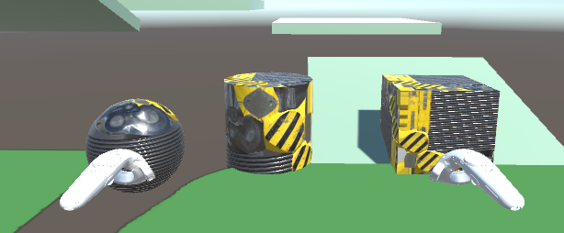

В EventManager находятся массивы из этих объектов, которые включаются/выключаются кнопками:

1. “Space”
2. **“**О”
3. “Backspace”
4. “P”

Последовательно выполняем операции:

1. **ChangeHighlight([Шар, Цилиндр], true)** – Шар и Цилиндр подсветились

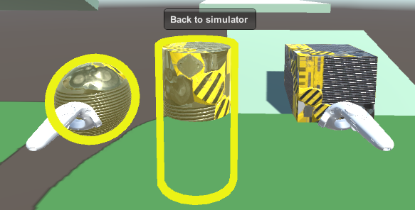

1. **ChangeHighlight([Шар], false)** – Шар погас, Цилиндр продолжает светиться

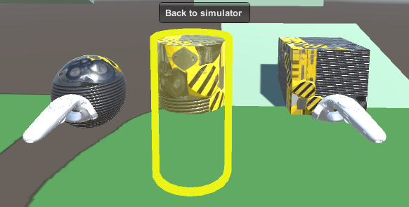

1. **ChangeHighlight([Куб], true)** – Шар и Цилиндр погасли, Куб подсветился

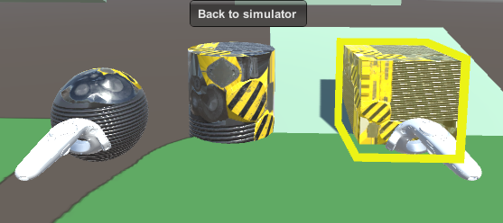

1. **ChangeHighlight(false)** – Все объекты погасли.

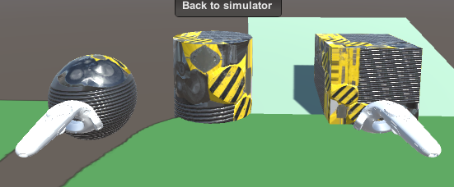

* Настройки выделения:

Цвет, ширина выделения, а также Цвет и интенсивность свечения настраиваются в инспекторе объекта со скриптом.

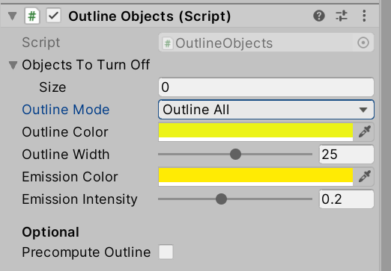

*Примечание*: Цвет и ширина выделения меняются сразу после изменения параметров в инспекторе. Цвет и интенсивность свечения меняются при следующем запуске команды ChangeHighlight().